

Rutin för uppgiftsfördelning i arbetsmiljöarbetet

[Eventuell underrubrik]

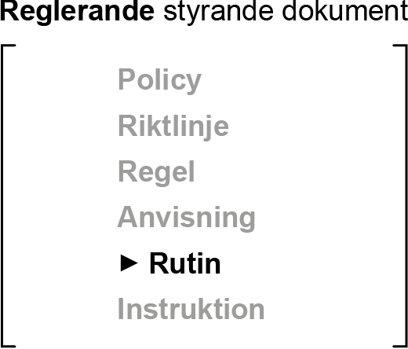

**Göteborgs Stads styrsystem**

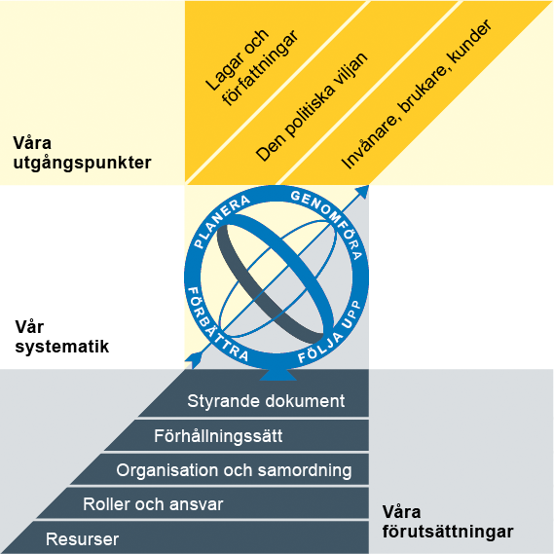Utgångspunkterna för styrningen av Göteborgs Stad är lagar och författningar, den politiska viljan och stadens invånare, brukare och kunder. För att förverkliga utgångspunkterna behövs förutsättningar av olika slag. Stadens politiker har möjlighet att genom styrande dokument beskriva hur de vill realisera den politiska viljan. Inom Göteborgs Stad gäller de styrande dokument som antas av kommunfullmäktige och kommunstyrelsen. Därutöver fastställer nämnder och bolagsstyrelser egna styrande dokument för sin egen verksamhet. Kommunfullmäktiges budget är det övergripande och överordnade styrande dokumentet för Göteborgs Stads nämnder och bolagsstyrelser.

**Om Göteborgs Stads styrande dokument**

Göteborgs Stads styrande dokument är våra förutsättningar för att vi ska göra rätt saker på rätt sätt. De anger vad nämnder/styrelser och förvaltningar/bolag ska göra, vem som ska göra det och hur det ska göras. Styrande dokument är samlingsbegreppet för dessa dokument.

Stadens grundläggande principer såsom demokratisk grundsyn, principer om mänskliga rättigheter och icke-diskriminering omsätts i praktisk verksamhet genom att de integreras i stadens ordinarie beslutsprocesser. Beredning av och beslut om styrande dokument har en stor betydelse för förverkligandet av dessa principer i stadens verksamheter.

De styrande dokumenten ska göra det tydligt både för organisationen och för invånare, brukare, kunder, leverantörer, samarbetspartners och andra intressenter vad som förväntas av förvaltningar och bolag. De styrande dokumenten ligger till grund för att utkräva ansvar när vi inte arbetar i enlighet med vad som är beslutat.

Kommunala föreskrifter
– Normgivning mot enskild
– Riktade styrande dokument

Planerande och reglerande styrande dokument
– Planerande styrande dokument
– Reglerande styrande dokument

|  |  |  |  |
| --- | --- | --- | --- |
| Dokumentnamn: Rutin för uppgiftsfördelning i arbetsmiljöarbetet | | | |
| Beslutad av: | Gäller för: | Diarienummer: | Datum och paragraf för beslutet: |
| [Nämnd/styrelse/befattning] | [Text] | [Nummer] | [Text] |
| Dokumentsort: | Giltighetstid: | Senast reviderad: | Dokumentansvarig: |
| [Dokumentsort] | [Giltighetstid] | [Datum] | [Funktion] |
| Bilagor: [Bilagor] | | | |

Innehåll

Inledning 3

Syftet med denna rutin 3

Vem omfattas av rutinen 3

Bakgrund 3

Koppling till andra styrande dokument 3

Stödjande dokument 4

Rutin 4

Arbetsgivaransvaret är alltid konstant men uppgifterna ska fördelas 4

Lagstöd/krav 4

Genomförande 4

Grundläggande förutsättningar för uppgiftsfördelning 6

Rättigheter 6

Dokumenthantering 6

Returnering 7

Uppföljning 7

Arbetsmiljöansvar och straffansvar 7

Fördjupning 8

Fördelning av uppgifter i arbetsmiljöarbetet – att tänka på 8

Tydlighet om vad som förväntas 8

Det krävs ansvar, befogenheter och kunskaper 8

Returnering ska göras när det behövs 8

Uppgiftsfördelningen följer organisationen 8

Vidarefördelning av uppgifter och ersättare vid frånvaro 9

Skyldigheter och rättigheter 10

Uppföljning av uppgifterna 10

Dokumentation 10

Minneslista vid fördelning av arbetsmiljöuppgifter 10

# Inledning

## Syftet med denna rutin

Arbetsgivaren är huvudansvarig för arbetsmiljön. För att kunna uppfylla detta ansvar är det nödvändigt att fördela uppgifter i arbetsmiljöarbetet till den/de som har de bästa förutsättningarna att arbeta förebyggande så att ohälsa och olycksfall kan undvikas.

Syftet med rutinen är att tydliggöra ett arbetssätt för Göteborgs Stad gällande uppgiftsfördelning i det systematiska arbetsmiljöarbetet.

## Vem omfattas av rutinen

Denna rutin gäller tillsvidare för de verksamheter som antar rutinen. Övriga förutsätts ha egna rutiner för hur uppgiftsfördelning hanteras.

## Bakgrund

Har vi rätten att leda och fördela arbete så har vi också ansvaret att eliminera eller minska riskerna för att någon drabbas av ohälsa eller olyckor. Det är därför mycket viktigt att verksamheter inom Göteborgs Stad har rutiner för att säkerställa sitt arbete med fungerande uppgiftsfördelningar i det Systematiska arbetsmiljöarbetet (SAM).

I förarbetena till arbetsmiljölagen trycker man på vikten av att det vid uppgiftsfördelning klargörs vem som ansvarar för att arbetsmiljöreglerna följs. Det innebär också att tydligheten ska vara större ju längre ut i organisationen uppgiftsfördelningen görs. Konsekvensen av en otydlig uppgiftsfördelning innebär att ansvaret ligger kvar på den närmast högre nivån.

Som chef är du alltid arbetsgivarföreträdare och har ett ansvar för arbetsmiljön inom ditt verksamhetsområde, det gäller även om en formell uppgiftsfördelning saknas. En uppgiftsfördelning tydliggör vilka uppgifter du förväntas utföra för att möta detta ansvar.

En inte ovanlig missuppfattning är att man genom att ta emot en uppgiftsfördelning också förbinder sig att ta ett eventuellt straffansvar om något händer. Det är därför viktigt att klarlägga vad de två ansvaren innebär i samband med uppgiftsfördelning.

Rutinen är framtagen som en av åtgärderna i *Göteborgs Stads plan för att förbättra arbetsmiljöarbetet och minska sjukskrivningstalen 2018-2019*.

## Koppling till andra styrande dokument

Medarbetar- och arbetsmiljöpolicy för Göteborgs Stad, gällande from februari 2014.

Göteborgs Stads plan för att förbättra arbetsmiljöarbetet och minska sjukskrivningstalen 2018-2019 beslutad av Kommunstyrelsen i december 2017.

## Stödjande dokument

Arbetsmiljöverkets föreskrifter om systematiskt arbetsmiljöarbete och allmänna råd om tillämpningen av föreskrifterna

Exempel på uppgiftsfördelningar.

# Rutin

## Arbetsgivaransvaret är alltid konstant men uppgifterna ska fördelas

### Lagstöd/krav

Arbetsmiljölagen (1977:1160)

Kommunallagen (2017:725)

Systematiskt arbetsmiljöarbete (AFS 2001:1)

Organisatorisk och social arbetsmiljö (AFS 2015:4)

## Genomförande

Kommunfullmäktige beslutar om ”nämndernas organisation och verksamhetsformer” med stöd av kommunallagen (KL) 5 kap. 1 § p.3 (blått). Fullmäktige utfärdar också ”reglementen med närmare föreskrifter om nämndernas verksamhet och arbetsformer” KL 6 kap 6 §. Sedan fullmäktige lagt fast nämndorganisationen är det nämndernas uppgift att organisera arbetet inom sina olika verksamheter. Det innebär exempelvis att fördela ut arbetsmiljöuppgifter till bolags- eller förvaltningsdirektörer eller andra tjänstemän i organisationen KL 7 kap. 2 §.

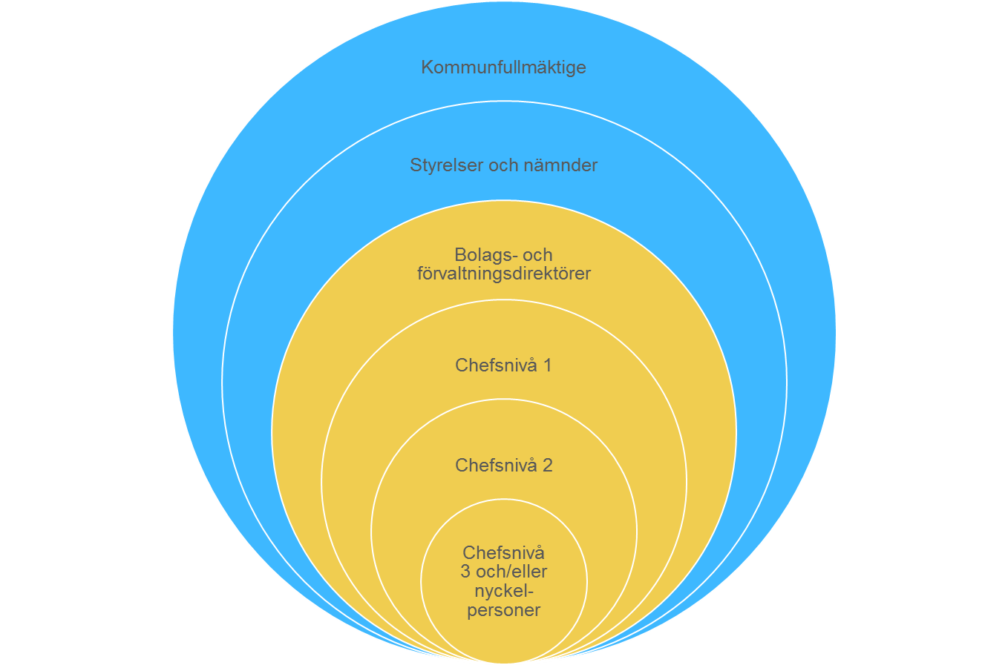

Bolags- och förvaltningsdirektörer ska, om det inte är uppenbart obehövligt, fördela ut arbetsmiljöuppgifter till direkt underställda chefer inom sitt verksamhetsområde (gult) med stöd av arbetsmiljölagen 3 kap 2a § och 6 § i föreskrifterna om Systematiskt arbetsmiljöarbete samt AFS 2015:4 - Organisatorisk och social arbetsmiljö

Fördelning kan därefter ske i fler chefsnivåer samt till andra nyckelpersoner i verksamheten. Det är olämpligt att HR-personal eller andra som arbetar med arbetsmiljöfrågor (arbetsmiljöingenjörer m fl.) tar emot uppgiftsfördelningar. Dessa är resurspersoner och ska fungera som ett stöd till chefer. Vidare är det inte heller lämpligt att lägga detta på skyddsombud eftersom deras uppdrag är bland annat att *”inom sitt skyddsområde vaka över skyddet mot ohälsa och olycksfall samt över att arbetsgivaren uppfyller kraven i 3 kap. 2 a §.”*

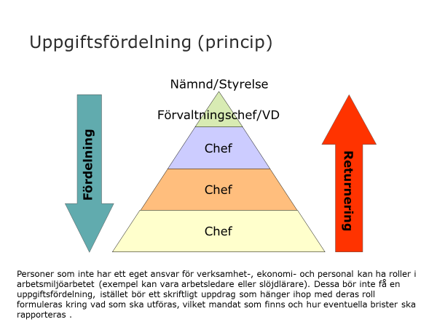

## Grundläggande kriterier för uppgiftsfördelning

Om en fördelning ska vara rättsligt giltig måste samtliga nedanstående förutsättningar vara uppfyllda. Om rättsinstans finner brister i fråga om någon förutsättning kan det straffrättsliga ansvaret flyttas uppåt i linjen till den nivå där samtliga förutsättningar är uppfyllda:

Behov av fördelning det ska finnas ett klart och otvetydigt behov av fördelning av arbetsmiljöuppgifter då högste företrädaren (direktör/VD) för verksamheten kanske inte har förutsättningar att kunna överblicka verksamheten själv.

Självständig ställning den till vilken arbetsmiljöuppgifter har fördelats ska inta en tillräckligt hög grad av självständig ställning och auktoritet gentemot övergripande beslutsfattare avseende rätten att fatta beslut och vidta åtgärder. Detta gäller inom fastslagna arbetsuppgifter och verksamheter. Dock ej övergripande beslut såsom t.ex. större investeringar.

Tydlighet det ska av fördelningen klart framgå till vem som arbetsmiljöuppgifterna har fördelats. Fördelningen bör vara så tydlig att det vid varje tillfälle står klart för all berörd personal vem som ska göra vad.

Resurser/befogenheter med fördelning ska följa tillräckliga beslutsbefogenheter och resurser. Befogenhet rör rätten att fatta beslut och vidta åtgärder. Resurser är, förutom ekonomiska medel, tillgång till personal, utrustning, lokaler och tid

Tillräckliga kunskaper om Arbetsmiljölagen, Arbetsmiljöförordningen och föreskrifter som gäller för verksamheten samt andra lagar, regler och avtal som har betydelse för arbetsmiljön. Kunskap om och metoder för att identifiera fysiska, psykologiska och sociala risker i arbetsmiljön i syfte att förebygga ohälsa och olycksfall samt främja och utveckla en god hälsa på arbetsplatsen.

Tillräcklig kompetens att kunna omsätta teoretiska kunskaper i praktisk handling så att det systematiska arbetsmiljöarbetet ger avsedda effekter.

### Rättigheter

För att kunna fullgöra uppgiften ska mottagaren ha tillgång till information om ohälsa, tillbud och olycksfall på arbetsplatsen samt information om arbetsmiljöåtgärder i verksamheten och eventuella åtgärdskrav från Arbetsmiljöverket.

### Dokumenthantering

Uppgiftsfördelningen ska vara skriftlig och upprättas i minst två exemplar där undertecknarna behåller var sitt exemplar samt att en kopia skickas till HR (för diarieföring eller motsvarande).

### Returnering

Upplever mottagaren att förutsättningar saknas ska denne anmäla det till den som har lämnat uppgiftsfördelningen och kanske använda sig av möjligheten att returnera en tilldelad uppgift. Returnering ska vara skriftlig.

### Uppföljning

Uppgiftsfördelningar ska följas upp. Den som har fördelat uppgiften ska se till att den som mottagit uppgiften har uppfattat och sköter den på ett korrekt sätt. Har det inte fungerat ska åtgärder vidtas, exempelvis genom att justera förutsättningarna.

## Arbetsmiljöansvar och straffansvar

Med arbetsmiljöansvar menas en skyldighet att vara aktiv och vidta åtgärder genom att få bort eller minska risker för ohälsa och olycksfall i arbetet så att arbetsmiljön blir bra. I enlighet med diskrimineringslagen har arbetsgivaren också ett främjande- och förebyggandeansvar för att motverka diskriminering och på annat sätt verka för lika rättigheter och möjligheter oavsett kön, könsöverskridande identitet eller uttryck, etnisk tillhörighet, religion eller annan trosuppfattning, funktionsnedsättning, sexuell läggning eller ålder. Politiker i fullmäktige och nämnd är yttersta representanter för kommun och landsting som arbetsgivare (även styrelsen är en nämnd.) Politiker i fullmäktige ger förutsättningarna för arbetsmiljöarbetet och nämndpolitiker ska se till att arbetsmiljölagen följs i nämndens verksamhet. Merparten av arbetsmiljöarbetet sköts i praktiken av tjänstemännen under ledning av bolags-/förvaltningsdirektör som i det vardagliga arbetet fattar beslut enligt delegation från nämnden (se bild ovan).

Straffansvaret består av flera delar. I brottsbalken (BrB) finns bestämmelser om straff för den som inte följt arbetsmiljölagen och detta medfört att någon avlidit, skadats, blivit sjuk eller utsatts för allvarlig fara. Påföljderna är böter eller fängelse.

I arbetsmiljölagen finns direkta bestämmelser och föreskrifter från Arbetsmiljöverket som är straffsanktionerade. Det gäller exempelvis regler om minderåriga, borttagande av skyddsanordningar och skyldighet att anmäla allvarliga olyckor. Här behövs inte något föreläggande eller förbud från Arbetsmiljöverket, utan en domstol kan direkt döma ut straff om bestämmelserna inte följts.

Det kan också bli aktuellt med straff om Arbetsmiljöverket utfärdat ett föreläggande eller förbud och beslutet inte följts. Straff kan dock inte dömas ut om Arbetsmiljöverket i föreläggandet eller förbudet har satt ut vite.

|  |  |
| --- | --- |
| Arbetsmiljöansvaret | Straffansvaret |
| Arbetsmiljölagen | Arbetsmiljölagen och Brottsbalken |
| Förebyggande syfte | Sanktionerande syfte |
| Kan ligga på fysiska eller juridiska personer | Kan bara ligga på fysiska personer |
| Kan inte flyttas | Kan hamna på olika personer |
| Arbetsgivaren fördelar uppgifter | Domstolen beslutar om straff |
| Uppgiftsfördelningen görs i förväg | Straff bestäms i efterhand |
| Fördelningen förutsätter befogenheter, resurser, kunskaper och tydlighet | Straff förutsätter uppsåt eller oaktsamhet, behov, befogenheter, resurser, kunskaper och tydlighet |
| Är lätt att konstatera | Är ofta komplicerat att reda ut |

# Fördjupning

## Fördelning av uppgifter i arbetsmiljöarbetet – att tänka på

Det är bara arbetsuppgifter som kan fördelas, inte själva ansvaret eftersom arbetsmiljölagen inte ger möjlighet för arbetsgivaren att göra sig av med sitt arbetsmiljöansvar. Det är inte heller möjligt att bestämma vem som ska straffas om det inträffat en arbetsolycka då straffansvaret avgörs i efterhand av domstol.

De som får uppgifter i arbetsmiljöarbetet får däremot en intern skyldighet gentemot arbetsgivaren att utföra uppgifterna på ett sådant sätt att ohälsa och olycksfall förebyggs.

### Tydlighet om vad som förväntas

I det systematiska arbetsmiljöarbetet ska hänsyn tas till sociala, organisatoriska och fysiska faktorer som kan inverka på den enskildes arbetssituation. Det gäller inte bara sådant som kan påverka hälsa och säkerhet negativt. En bra arbetsmiljö bidrar till en god hälsa och betyder mer än frånvaro av sjukdom och olycksfall. Uppgiftsfördelningen ska därför konkretisera vilka uppgifter som förväntas att utföras för att uppnå detta. Övergripande och svepande formuleringar skapar otydlighet vilket medför att ansvaret ligger kvar på den högre organisatoriska nivån.

### Det krävs ansvar, befogenheter och kunskaper

Chefer bör kunna genomföra de åtgärder som ligger i linje med deras ansvar för verksamhet, ekonomi och personal. Det gäller till exempel att ge introduktion och instruktioner, förtydliga arbetsuppgifter, hjälpa till med prioritering av arbetstagarnas arbetsuppgifter och att ge stöd och återkoppling.

Chefer och arbetsledande personal behöver kunskaper om arbetet, riskerna i arbetet och åtgärder för att främja hälsa, lika rättigheter och möjligheter samt förebygga skador. De behöver ha kunskaper om vilka regler och bestämmelser som finns på området och hur dessa skall tillämpas i verksamheten. Föreskrifterna om systematiskt arbetsmiljöarbete är grundläggande för arbetsmiljöarbetet. Kollektivavtal kan också innehålla bestämmelser av betydelse för arbetsmiljön. Beroende på verksamhetens art kan även annan lagstiftning ha betydelse så att intresseavvägningar kan göras mellan arbetsmiljöreglernas krav och, exempelvis hälso- och sjukvårdslagarna.

### Returnering ska göras när det behövs

Om chefer bedömer att de inte kan utföra sina uppgifter på ett bra sätt, är de skyldiga att anmäla detta till överordnad chef. Det behöver göras på ett tydligt sätt och görs därför skriftligt. Den överordnade chefen är i sin tur skyldig att se till att de underställda har de förutsättningar som krävs för att utföra uppgifterna. Det kan exempelvis krävas ökade kunskaper, ytterligare befogenheter eller ändrade resurser. Chefer ska själva också ha en bra arbetsmiljö.

### Uppgiftsfördelningen följer organisationen

Uppgiftsfördelningen görs uppifrån och nedåt i organisationen. Uppgifterna anges så detaljerat och konkret som behövs för att innehållet i uppgiftsfördelningen ska vara tydligt. Självklart måste uppgiftsfördelningen alltid anpassas till förhållandena i den aktuella verksamheten. Chefen ska normalt göra uppgiften själv men kan lägga vissa uppgifter eller uppdrag på andra personer (men ska kunna övervaka resultatet).

Beroende på verksamhetens art så kan det behövas en chef eller arbetsledare tillgänglig antingen genom att befinna sig på plats eller genom att vara lätt att komma i kontakt med. Det ska också ligga i chefers och arbetsledares uppgifter att kommunicera löpande med de anställda för att fånga upp tecken på påfrestningar eller ohälsa, ge stöd och återkoppling och hjälpa till med att prioritera arbetsuppgifter.

### Vidarefördelning av uppgifter och ersättare vid frånvaro

För att vidarefördela uppgifter så krävs det att mottagaren har eget ansvar för verksamhet, ekonomi och personal samt de kunskaper som krävs. Saknas något av dessa är det olämpligt att göra en vidarefördelning. Det som kan göras är att ge ett skriftligt uppdrag som hänger ihop med deras vanliga yrkesroll som beskriver vad som ska utföras, vilket mandat som finns och hur eventuella brister ska rapporteras.

Det är lämpligt att utse ersättare vid längre frånvaro (t ex. semester, tjänstledighet eller annat) som överstiger sju kalenderdagar. Ersättare bör vara överordnad chef eller chef på samma organisatoriska nivå. Medarbetare och skyddsombud ska veta vem de kan vända sig till med arbetsmiljöproblem som inte kan vänta tills ordinarie chef är tillbaka. Den som är ersättare bör också vara den som får information om och hanterar inträffade tillbud och arbetsskador. Detta gäller framförallt de som är så pass allvarliga att anmälan skyndsamt ska ske till Arbetsmiljöverket. Det planerade och mer långsiktiga arbetsmiljöarbetet med exempelvis undersökningar av arbetsmiljön stannar, beroende på frånvarons längd, kvar hos ordinarie chef.

### Skyldigheter och rättigheter

De som arbetsgivaren givit uppgifter i arbetsmiljöarbetet skall

* få tillgång till arbetsskadeanmälningar enligt lagen om arbetsskadeförsäkring,
* få tillgång till information om de förebyggande arbetsmiljöåtgärderna i verksamheten och om åtgärdskrav från Arbetsmiljöverket samt
* få lämna synpunkter till arbetsgivaren på
  + valet av andra arbetstagare med uppgifter i arbetsmiljöarbetet,
  + valet av de arbetstagare som behövs för att genomföra första hjälpen, brandbekämpning och utrymning,
  + anlitande av företagshälsovård eller motsvarande sakkunnig hjälp utifrån,
  + uppläggningen av arbetsmiljöarbetet,
  + riskbedömningar,
  + åtgärder för att förebygga ohälsa och olycksfall,
  + den personliga skyddsutrustning som kan behövas,
  + arbetsskadeanmälningar,
  + vilken information de behöver få tillgång till om förebyggande arbetsmiljöåtgärder i verksamheten och om åtgärdskrav från Arbetsmiljöverket samt
  + hur informationen i dessa frågor skall utformas.

Källa: Bilaga 1, AFS 2001:1

### Uppföljning av uppgifterna

Den högsta ledningen måste bevaka att uppgiftsfördelningen fungerar bra och annars vidta någon form av åtgärder, till exempel göra ändringar i fördelningen. Varje person som har fördelat arbetsmiljöuppgifter måste se till att den som fått uppgifterna har förstått och sköter dem på ett bra sätt. Den som inte skött sina uppgifter kan ha brustit i sina skyldigheter. Det bör klarläggas varför bristerna uppstått och därefter bör lämpliga åtgärder vidtas.

### Dokumentation

I föreskrifterna om systematiskt arbetsmiljöarbete står att ”Uppgiftsfördelningen skall dokumenteras skriftligt om det finns minst tio arbetstagare i verksamheten.” Det innebär för Göteborgs Stad att uppgiftsfördelningar alltid ska vara skriftliga.

## Minneslista vid fördelning av arbetsmiljöuppgifter

* Bestäm vilka uppgifter i arbetsmiljöarbetet som behöver fördelas.
* Utgå från organisationsschema.
* Lägg uppgifterna på chefer med verksamhets-, ekonomi- och personalansvar.
* Se till att inga uppgifter glöms bort.
* Hur ska uppgiftsfördelningen utanför fasta arbetsställen och arbetstider hanteras?
* Lägg uppgifter på en bestämd person eller funktion, inte på en hel grupp.
* Bestäm vad som ska gälla vid sjukdom, semester och annan frånvaro.
* Beskriv uppgifterna så detaljerat och konkret som behövs.
* Ge befogenheter, resurser och kunskaper för uppgifterna.
* Ange om det finns rätt att fördela uppgifterna vidare.
* Komplettera en skriftlig uppgiftsfördelning med muntlig information.
* Informera övrig berörd personal om innehållet i uppgiftsfördelningen.